В Е С Н А

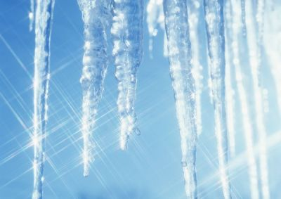
В народе говорят:
"С марта весна открывается". Однако счет вешних дней ведется по-разному.
МАРТ
Календарная весна начинается в первый день марта.
Фенологическая - с первых проталин и подснежников.
Метеорологическая весна приходит, когда среднесуточная температура воздуха становится положительной.

- Февраль воду подпустит, а март подберет.
(о заморозках)
- Пришел марток - надевай семь порток.
- В марте день с ночью меряется, равняется.
- 1 марта. Первый день весны, новичок. Если с первых дней весна разгульна, не застенчива - обманет, верить нечего.
- 6 марта. Начинается сокодвижение в кленах и березах.
- 9 марта. Иванов день. Птица завивает гнездо, а перелетная птица летит из теплых мест.

Прочитайте детям

Весна ещё и не весна,
Но всё-таки весною веет,
И серебрясь, плывёт луна,
И снег подтаявший тускнеет.

Весна ещё и не весна -
Она всего лишь ожиданье.
И царство холода и сна
Ещё знобит её дыханье.
загадайте

Ручейки бегут быстрее,
Светит солнышко теплее.
Воробей погоде рад -
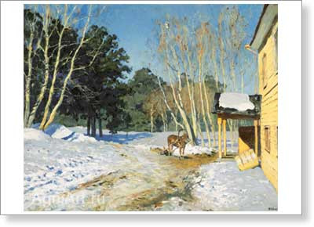
Заглянул к нам месяц ...
(трам)

